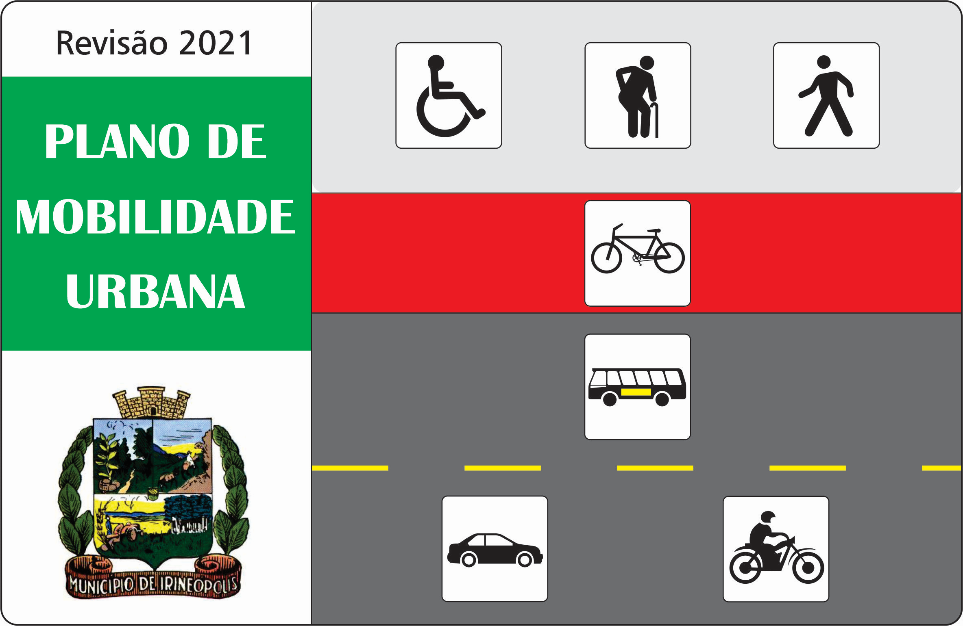

REVISÃO 2021 DO

PLANO DE MOBILIDADE URBANA

DE IRINEÓPOLIS (SC)

Capítulo 10

TRANSPORTE ESCOLAR
TRANSPORTE ESCOLAR

Situação Atual

Atualmente o município de Irineópolis faz o transporte escolar atendendo a área central e as localidades do interior através de veículos apropriados para a finalidade.

O transporte escolar é operado por veículos próprios da administração municipal e por veículos contratados através de licitação. Os veículos contratados são remunerados pela quilometragem percorrida atendendo aos roteiros determinados pela administração municipal.

Propostas

Tendo em vista ser um transporte de extrema responsabilidade, apresentamos dois tópicos que devem ser observados como requisitos para operação e na fiscalização da operação do transporte escolar.

Requisitos

Para contratação de veículos destinados ao transporte escolar, deverão ser exigidos
- Certificado de Registro e Licenciamento de Veículo – CRLV em nome da Contratada ou de pelo menos um de seus sócios, ou ainda em comodato, comprovando que o veículo de sua propriedade está registrado sob a categoria “ALUGUEL”.
- Comprovante(s) de pagamento do seguro obrigatório (DPVAT) do(s) veículo(s) da Contratada, relativo ao licenciamento do ano letivo em curso.
- Apólice(s) de seguro vigente(s), com cobertura para Acidentes Pessoais por Passageiro – APP, de acordo com os valores estabelecidos pelo Departamento Estadual de Trânsito de Santa Catarina – DETRAN/SC, sendo que o mesmo deverá ser apresentado semestralmente ao Setor de Transporte Escolar.
- Inspeção semestral para verificação dos equipamentos obrigatórios e de segurança, realizado pelo INMETRO (em vigência).
- Carteira(s) de habilitação do(s) motorista(s) da Contratada, com habilitação na categoria “D” ou superior.
- Documento comprobatório (carteira ou certificado) de conclusão de curso de Formação de Condutor de Veículos de Transporte Escolar, expedido(s) de acordo com as Resoluções nº 789/1994 e nº 168/2004, alterada pelas resoluções nº 169/2005, 222/2007 e 285/2008 do Conselho Nacional de Trânsito – CONTRAN, em nome do motorista da Contratada, com carga horária mínima de 40 (quarenta) horas.
- Documento comprobatório (certificado) de conclusão de curso de reciclagem realizado dentro dos últimos 5 (cinco) anos.
- Certidão de antecedentes criminais do motorista.
- Autorização de transporte coletivo escolar.

A Contratada deverá ter também conhecimento das seguintes situações:
- No ato da vistoria dos veículos deverá ter e manter instalado, durante toda a vigência e contrato, no veículo utilizado para a prestação dos serviços, e em perfeito estado de funcionamento, equipamento de registro de tempo e velocidade (tacógrafo), e ainda manter arquivo pelo período mínimo de 6 (seis meses) dos discos de tacógrafo devidamente preenchidos para fornecimento ao Setor de Transporte Escolar, quando solicitado.
- Facultar ao município de Irineópolis, no decorrer do ano letivo, aumentar ou reduzir da quilometragem prevista, com o correspondente ajuste dos valores do contrato nas situações seguintes:
- Desistência ou transferência de alunos.
- Desativação de escolas.
- Necessidade de mudança de itinerário.
- Constatação de diferença na quilometragem aferida.
- Que ficará obrigada a transportar os alunos, cuja relação será fornecida pela Secretaria Municipal de Educação juntamente com a ordem de serviço, sem que lhes sejam cobrados quaisquer valores.
- Que fica expressamente proibido o transporte de outros passageiros nos horários destinados ao transporte dos alunos e professores.
- Que a saída dos veículos do local de origem não poderá ser superior a 1h30min (uma hora e trinta minutos) de diferença do início das aulas, bem como a chegada do último aluno não poderá ser superior a 1h30min (uma hora e trinta minutos) do término das aulas.
- Que o tempo de espera dos alunos deverá ser de no máximo 15min (quinze minutos).

A Contratada para execução do transporte escolar deverá:
- Cumprir todos os horários e cronogramas estabelecidos pela Secretaria Municipal de Educação, sob pena de multa e, conforme o caso, rescisão contratual.
- Transportar os alunos em turnos opostos, quando houver necessidade e for de interesse da Secretaria Municipal de Educação.
- Se houver necessidade de transporte de alunos especiais a Contratada deverá adequar o veículo com a necessidade do aluno.
- Realizar o transporte com veículos apropriados para o número de alunos, conforme exigido.
- Obedecer, durante todo o período de vigência do contrato, todas as demais disposições.
- O serviço de transporte deverá ser exclusivamente para estudantes do ensino fundamental e médio, residentes e matriculados em escolas públicas municipais e estaduais situadas no município de Irineópolis.

A contratada também deverá:
- Efetuar manutenção preventiva dos veículos a serem utilizados na prestação dos serviços, devendo esta ser comprovada mediante apresentação de laudo, emitido por empresa do ramo de manutenção mecânica e elétrica veicular.
- Manter afixada a autorização do Departamento Estadual de Trânsito – DETRAN/SC em local visível dentro do veículo.
- Manter instalado e em perfeito estado de conservação, cinto de segurança em cada assento do veículo, de acordo com legislação vigente.
- Manter a pintura da faixa amarela e a palavra "ESCOLAR" escrita na carroceria do veículo, de acordo com as especificações determinadas.
- Informar à Secretaria Municipal de Educação, por meio de documento, quando houver alteração no quadro de motoristas, comprovando vínculo profissional dos mesmos com a empresa, através de carteira profissional, contrato de trabalho ou contrato social (quando os proprietários da empresa exercem a função de motorista), anexando a documentação do substituto. A Contratada também deverá comprovar, através de cópia autenticada do documento, que o motorista substituto possui certificado de conclusão de curso de Formação de Condutor de Veículos de Transporte Escolar, conforme estabelece as Resoluções nº 789/94 e nº168/04, alterada pelas resoluções 169/05, 222/07 e 285/08 do Conselho Nacional de Trânsito – CONTRAN.
- Os veículos que atenderão o serviço de transporte escolar deverão ter idade máxima de 15 (quinze) anos, no caso de ônibus, micro ônibus e mini-bus e de 10 (anos) anos no caso de vans ou veículos similares.
- A comprovação da idade dos veículos se fará mediante a apresentação dos respectivos certificados de propriedade emitidos pelo órgão competente.
- A substituição dos veículos da frota deverá ser efetuada sempre que necessário em razão de fatos ou condições que comprometa a segurança do veículo, idade incompatível ou mau desempenho, mediante autorização prévia e escrita da Secretaria Municipal de Educação.
- Quando ocorrerem substituições de veículos por atingir a idade máxima ou por perda ou destruição total, o veículo que passará a integrar a frota deverá ser obrigatoriamente aprovado pela Secretaria Municipal de Educação.

Fiscalização

O transporte coletivo privado de escolares é um serviço de interesse público, executado mediante prévia e expressa autorização da Secretaria de Educação da Prefeitura Municipal de Irineópolis.

Durante a operação do transporte escolar devem ser observadas as seguintes situações (constatadas por servidores da administração municipal, escolares transportados ou seus responsáveis) consideradas como infrações.

Descrição das Infrações

I – Efetuar o transporte coletivo privado de escolares sem que esteja devidamente autorizado para esse fim. É caracterizado por:
- Veículo ou condutor não cadastrado:
- Veículo ou condutor não cadastrado para o transporte de escolares, dentro do município de Irineópolis.
- Veículo ou condutor não autorizado:
- Condutor com o CRMC (Certificado de Registro Municipal de Condutores) efetuando o transporte de escolares com veículo não autorizado ou CRM (Certificado de Registro Municipal) vencido.
- Condutor efetuando transporte de escolares com veículo autorizado, sem possuir o CRMC (Certificado de Registro Municipal de Condutores) ou com o CRMC (Certificado de Registro Municipal de Condutores) vencido.
- Condutor com CRMC (Certificado de Registro Municipal de Condutores), não inscrito no CRM-PF (Certificado de Registro Municipal Pessoa Física) – preposto não autorizado.
- Transitar com Intimação de comparecimento vencida.
- Efetuar o transporte de escolares com veículo sem a placa de identificação ou adulterada; sem o lacre ou com ele rompido; ou, ainda, com combustível não autorizado em legislação específica.
- Efetuar o transporte de escolares com veículo reprovado em vistoria.
- Veículo de outro município efetuando o embarque ou desembarque de escolares nos limites do município de Irineópolis não portando o Termo de Autorização do órgão competente, em validade.
- Condutor efetuando o transporte de escolares nos limites do município de Irineópolis, não portando a Credencial expedida pelo DETRAN ou CIRETRAN, em validade.
- Efetuar o transporte de escolares utilizando carro reserva (troca ou quebra) não autorizado.
II – Não se trajar adequadamente. É caracterizado por:
- Condutor (sexo masculino), trajando bermuda, camiseta regata, boné ou touca. Apresentando as vestimentas sujas, com dizeres que atendem contra a moral e os bons costumes. Calçado não preso ao pé.
- Condutor (sexo feminino) apresentando-se com as vestimentas sujas, com dizeres que atendem contra a moral e os bons costumes. Calçado não preso ao pé ou com salto acima de 3cm.
III – Não portar Certificado de Registro Municipal, conforme determinado pela Secretaria Municipal de Educação. É caracterizado por:
- Condutor cadastrado não portando o CRMC (Certificado de Registro Municipal), CRMCPF (Certificado de Registro Municipal Pessoa Física) ou CRMPJ (Certificado de Registro Municipal de Pessoa Jurídica).
IV – Não exibir à fiscalização os documentos que lhe forem exigidos. É caracterizado por:
- Condutor que se recusa a exibir documentos pertinentes ao transporte de escolares, dificultando ou impedindo a ação da fiscalização.
V – Operar com veículo em más condições de higiene, segurança e conforto. É caracterizado por:
- Higiene:
- Veículo em operação em más condições de higiene e limpeza interna ou externa.
- Segurança:
- Veículo em operação com equipamentos ou condições inseguras
- Extintor de incêndio vencido, com defeito, descarregado ou em falta.
- Não ter instalado no veículo equipamento registrador instantâneo inalterável de velocidade e tempo (tacógrafo). NOTA: O disco do tacógrafo só poderá ser removido ou manuseado pela Autoridade Policial e de Trânsito, cabendo ao Agente Fiscalizador (SMT) somente verificar se o equipamento está devidamente instalado e em funcionamento.
- Não ter instaladas no veículo, lanternas de luz branca, fosca ou amarela, dispostas nas extremidades superior dianteira e lanternas de luz vermelha dispostas na extremidade superior traseira (luzes de “vigia”), conforme determinado no inciso V do artigo 136 da Lei 9.503/97 do CTB (Código de Trânsito Brasileiro).
- Pneus com desgaste acima do permitido (incluindo estepe).
- Buzina não funciona ou inexistente.
- Freio de estacionamento com defeito.
- Para-brisas quebrado ou trincado
- Retrovisor quebrado, trincado ou inexistente.
- Farol, lanternas e setas não funcionam ou quebradas / trincadas.
- Praticar atos de agitação e balburdia com passageiros a bordo.
- Condutor e monitor realizando o transporte de escolares em estado de embriaguez alcoólica ou sob efeito de substância tóxica de qualquer natureza
- Dirigir o veículo de forma a comprometer a segurança dos passageiros e demais ocupantes da via pública, desrespeitando a sinalização de trânsito existente na via.
- Condutor e auxiliar, negligenciando seu dever de vigilância, abandonam, simultaneamente, o veículo com escolares a bordo, colocando-os em situação de risco.
- Operar veículo com a abertura da janela superior a 10 (dez)centímetros, comprometendo a segurança dos passageiros (crianças).
- Efetuar abastecimento ou manutenção do veículo com escolares a bordo.
- Qualquer ocupante do veículo deixar de utilizar o cinto de segurança ou utilizá-lo de forma inadequada, ou, ainda, falta do equipamento.
- Condutor ou monitor efetuar o transporte de escolares portando arma de qualquer natureza.
- Bancos soltos ou quebrados.
- Janelas com vidros quebrados ou faltando.
- Portas quebradas, ou com funcionamento deficiente.
- Veículo da marca Volkswagen, tipo Kombi, não equipado com grade tubular afixada em seu interior, de forma a separar o compartimento traseiro sobre o motor, do espaço destinado aos bancos.
- Não ter afixado ou pintados no veículo a inscrição do CRM (Certificado de Registro Municipal) e/ou o dístico “ESCOLAR”.
- Conforto:
- Veículo operando em condições que comprometam o bem estar e comodidade de seus usuários
- Veículo em operação com a lataria amassada e/ou com pintura incompleta ou descascada
- Condutor, monitor ou acompanhante fumando no interior do veículo.
- Exceder a capacidade de lotação do veículo ou transportar passageiros em pé, no bagageiro, etc.
- Banco rasgado ou em falta.

VI – Efetuar Transporte Escolar Gratuito (TEG) em desacordo com contrato estabelecido pela Secretaria Municipal de Educação. É caracterizado por:
- Na fiscalização além dos documentos de praxe exigidos no transporte escolar, será exigida também a Ficha de Controle Operacional que deverá conter:
- Identificação do condutor.
- Identificação do monitor (presença obrigatória).
- Identificação da escola.
- Horário da operação.
- Placa do veículo
- Capacidade do veículo, menos de 02 (dois) lugares para o motorista e monitor.
- Relação dos alunos e seus respectivos endereços.
VII – Utilizar veículo escolar em outra modalidade de transporte. É caracterizado por:
- Veículo credenciado na Modalidade Escolar, sendo utilizado para o exercício de atividade na modalidade de Transporte Público “Interligado”, “Fretamento”, etc.

